Bước 1: nhập địa chỉ thsp.lms.vnedu.vn
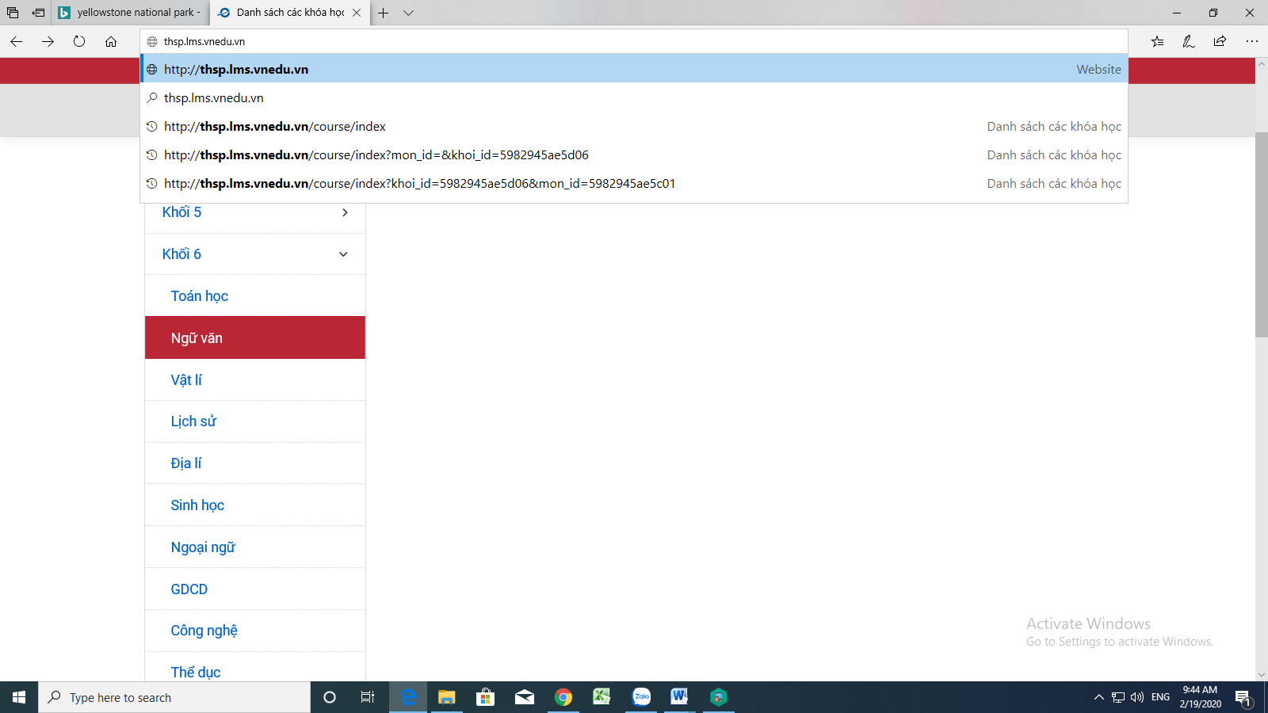
Bước 2: chọn nhập bằng tài khoản vnEdu
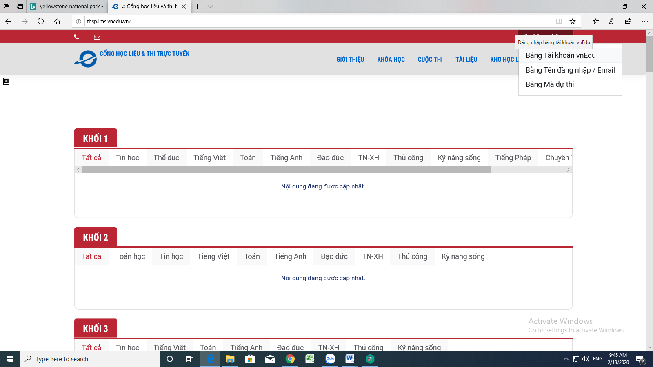
Bước 3: nhập tài khoản do giáo viên chủ nhiệm gửi cho phụ huynh
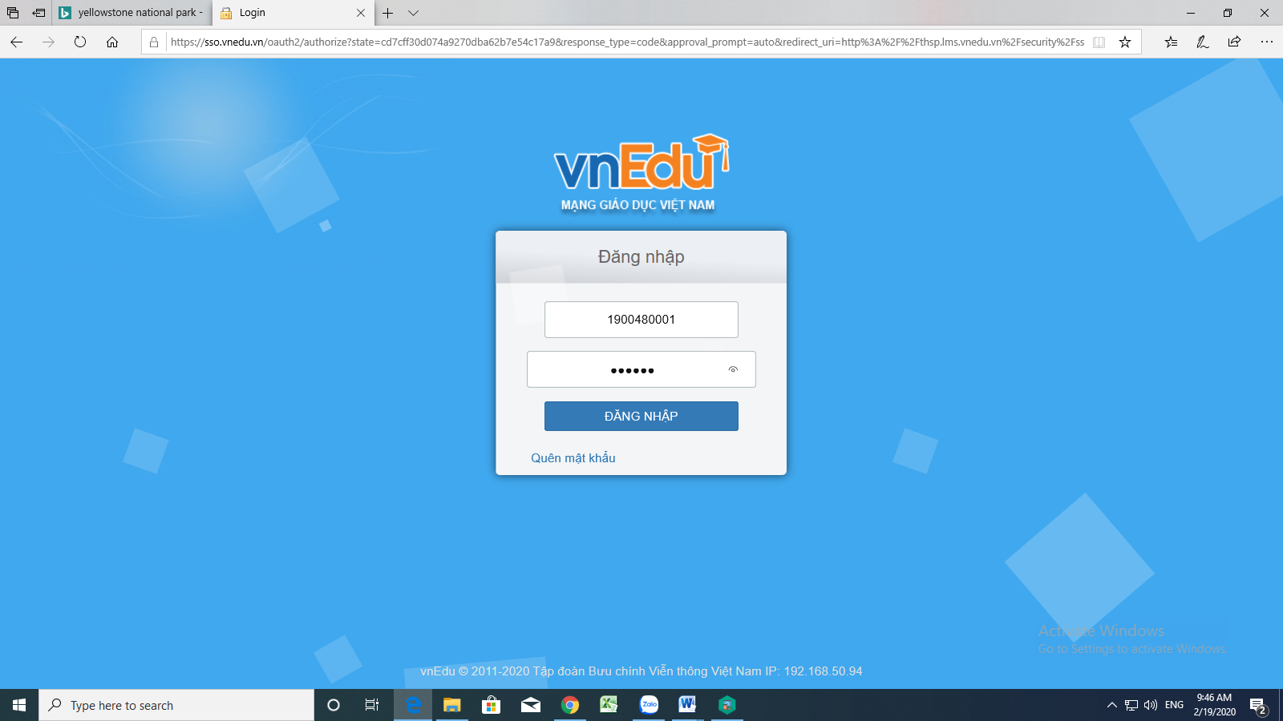
Bước 5: Chọn khối h ọc
Bước 6 chọn môn học

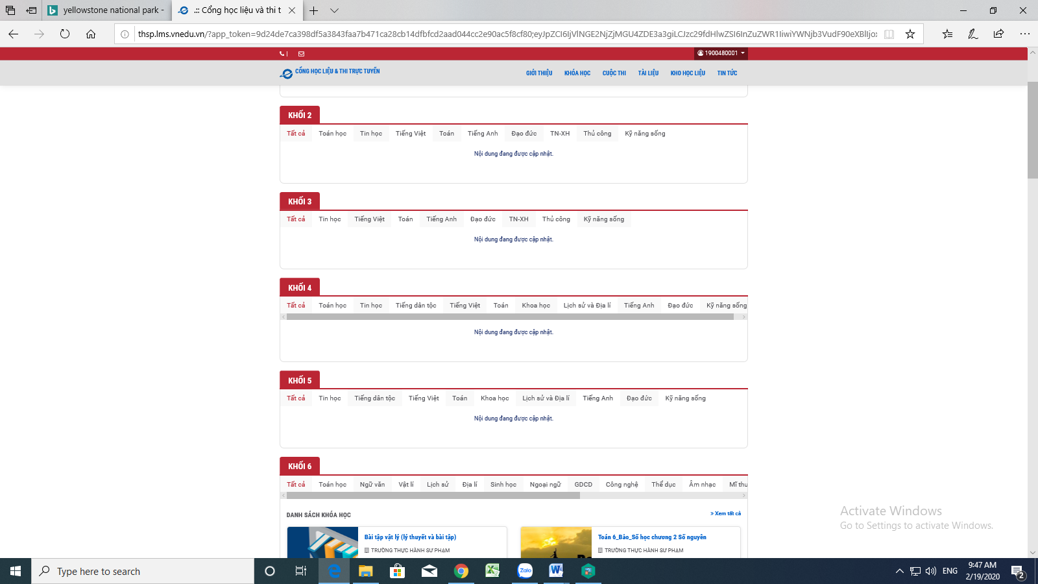
Bước 7: chọn đăng ký học.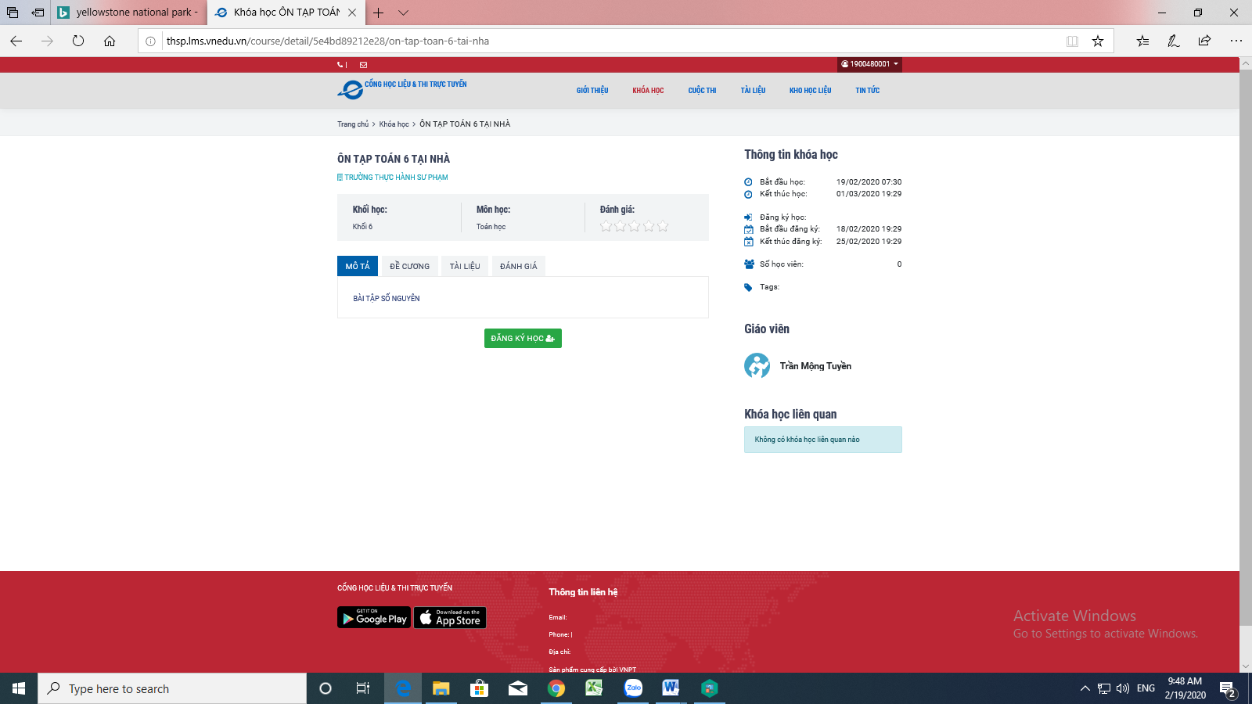
Bước 8: Mục bên tay trái chọ các bài tập về nhà
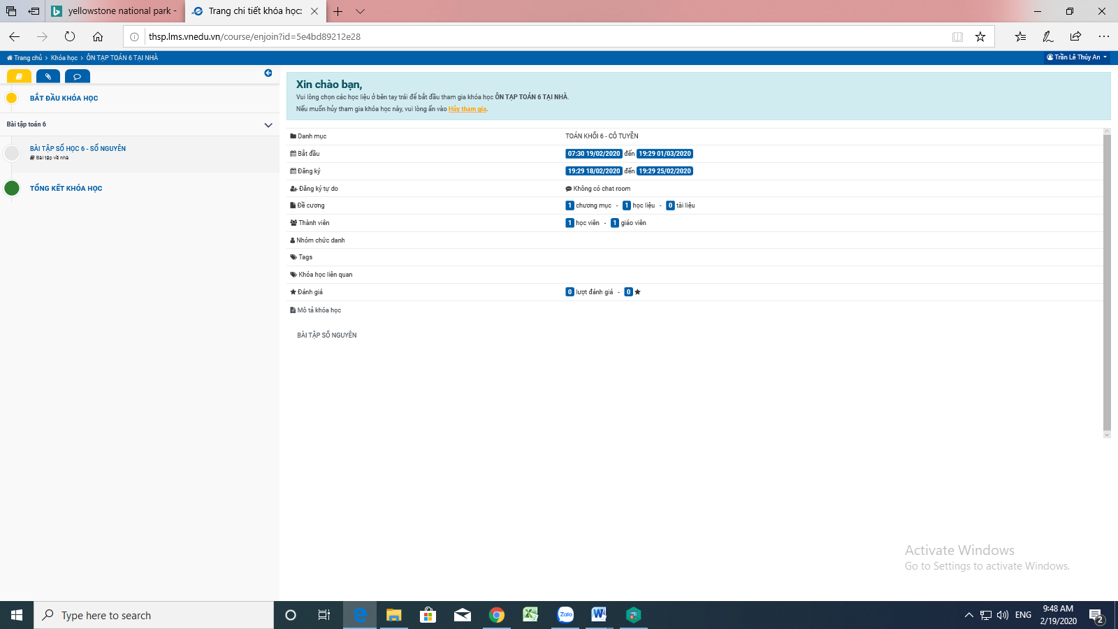
Bước 9: mục bên tay phải học sinh thực hiện các yêu cầu của giáo viên và tải file trong danh sách đính kèm để thực hiện theo yêu cầu.
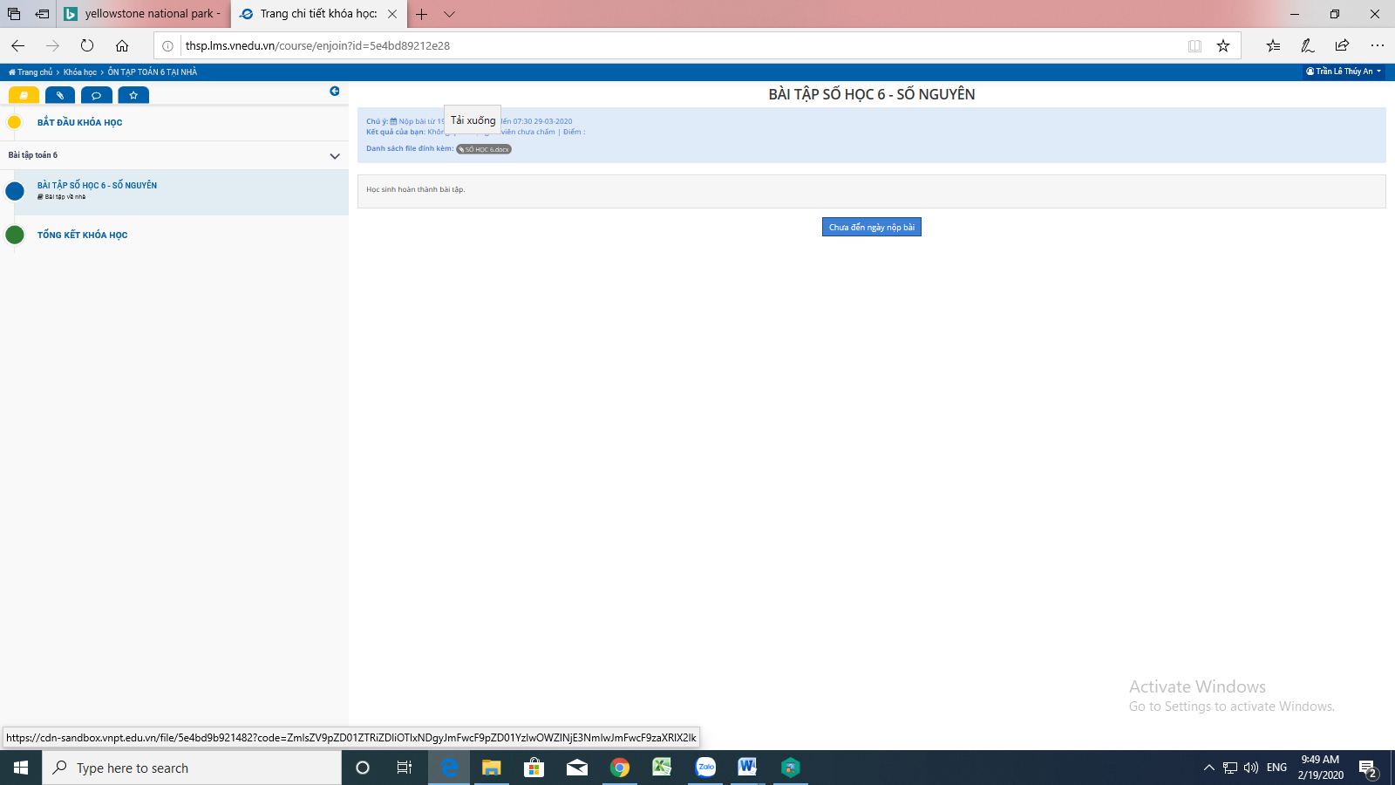
Một số bài có yêu cầu trả lời trực tiếp nhập nội dung trả lời của bạn.
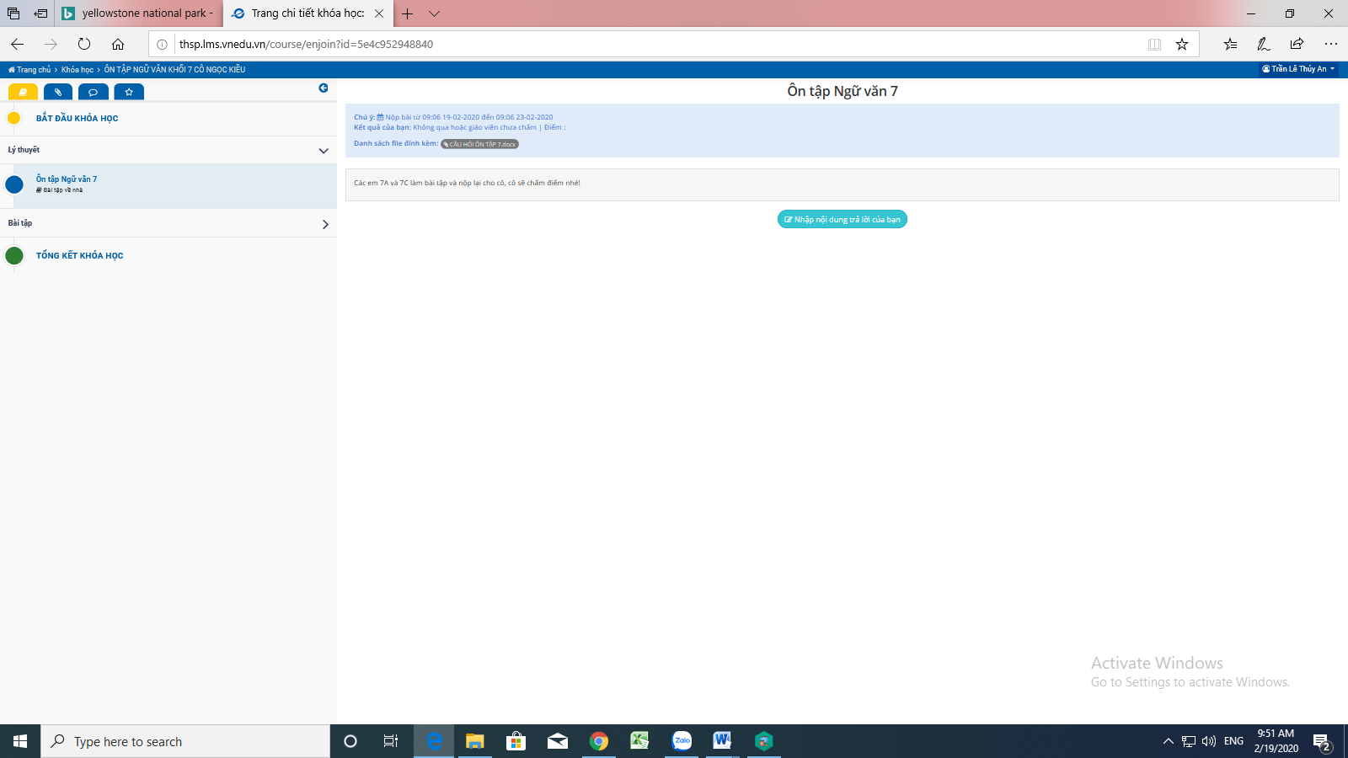
Mọi chi tiết thắc mắc vui lòng liên hệ: 0907167500

